LAPORAN ANALISIS & OPTIMASI SISTEM DISTRIBUSI BARANG

Nama: Raihan kamaludin

Nim: 231011403304

Kelas: 05TPLM009

# Tugas UTS (Point 1–3)

## 1. Studi Kasus

PT Sumber Rejeki adalah perusahaan distributor bahan pokok seperti beras, minyak, dan gula. Perusahaan memiliki dua gudang utama yang terletak di Bandung dan Bekasi, serta mendistribusikan barang ke tiga toko ritel yang berada di Cimahi, Bogor, dan Cirebon. Tujuan dari studi kasus ini adalah mencari distribusi barang yang paling efisien agar semua permintaan toko terpenuhi tanpa melebihi kapasitas gudang, dengan total biaya pengiriman serendah mungkin.

## Data

|  |  |  |  |  |  |  |
| --- | --- | --- | --- | --- | --- | --- |
| Gudang/Toko | Cimahi | Bogor | Cirebon | Depok | Karawang | Supply |
| Bandung | 4 | 3 | 5 | 2 | 2 | 70 |
| Bekasi | 2 | 1 | 1 | 4 | 3 | 120 |
| Demand | 40 | 50 | 45 | 30 | 25 |  |

## 2. Pemodelan Masalah

Variabel Keputusan:  
x_ij = jumlah unit dikirim dari gudang i ke toko j  
  
Fungsi Tujuan:  
Min Z = ΣΣ c_ij * x_ij  
  
Kendala:  
1. Jumlah pengiriman dari setiap gudang ≤ supply  
2. Jumlah pengiriman ke setiap toko = demand  
3. Semua x_ij ≥ 0

## 3. Solusi

Python (Linear Programming)

|  |  |  |  |  |  |
| --- | --- | --- | --- | --- | --- |
| Gudang/Toko | Cimahi | Bogor | Cirebon | Depok | Karawang |
| Bandung | 15 | 0 | 0 | 30 | 25 |
| Bekasi | 25 | 50 | 45 | 0 | 0 |

Total Biaya Minimum = 315

Excel Solver

|  |  |  |  |  |  |  |
| --- | --- | --- | --- | --- | --- | --- |
| Bandung | 15 | 0 | 0 | 30 | 25 | 70 |
| Bekasi | 25 | 50 | 45 | 0 | 0 | 120 |
| Demand | 40 | 50 | 45 | 30 | 25 |  |
| Total Biaya Minimum |  |  |  |  |  | 315 |

**Interpretasi Perbandingan Python vs Excel:**

* Hasil distribusi **sama persis** → menegaskan konsistensi metode.
* Total biaya minimum **identik = 315** → validasi silang Python & Excel.
* Excel menampilkan tabel rapi + supply/demand, Python memudahkan automasi perhitungan.

**Lampiran:**

1. Source Code Python – Optimasi Distribusi:

Script Python menggunakan scipy.optimize.linprog untuk menyelesaikan masalah distribusi barang dari gudang ke toko. Fungsi tujuan: minimisasi total biaya. Variabel keputusan: jumlah unit dikirim dari tiap gudang ke tiap toko. Constraints: supply gudang dan demand toko.

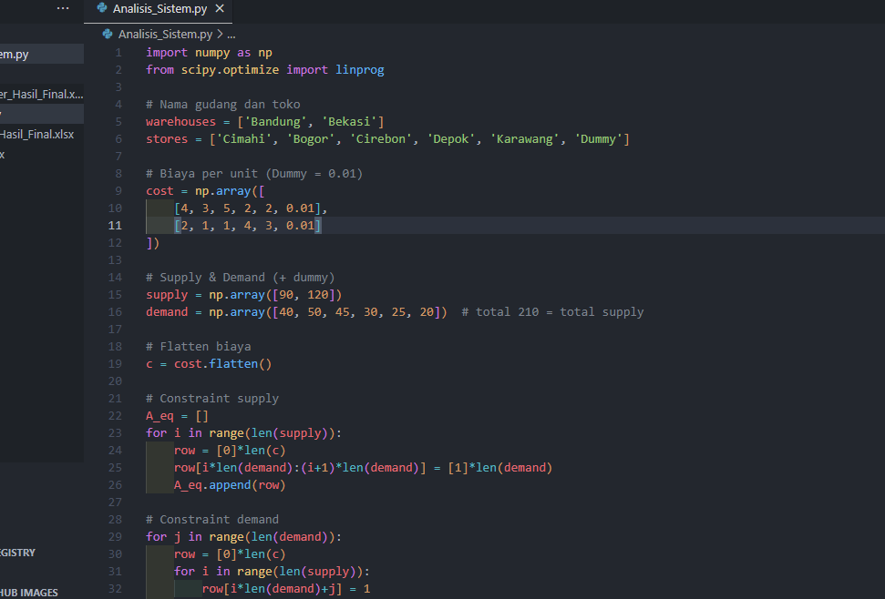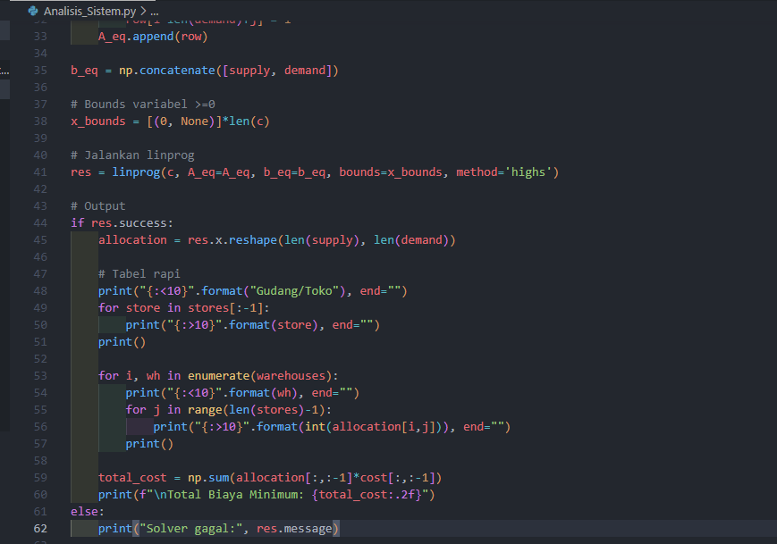

Output Python – Hasil Alokasi Optimal:

Hasil alokasi optimal dari Python menunjukkan jumlah unit dikirim dari setiap gudang ke setiap toko dan total biaya minimum = 315.

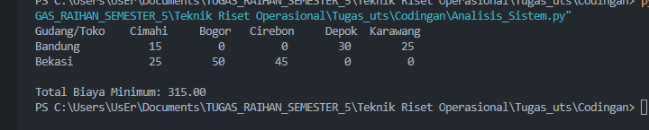

**2. Excel Solver – Hasil Alokasi Optimal:**

Hasil perhitungan menggunakan Excel Solver untuk masalah distribusi barang yang sama. Hasil identik dengan Python, total biaya minimum = 315.

